Возвращение Тесея (пьеса в стихах)
Автор Никита Т (псевдоним)

По мотивам мифов Древней Греции.

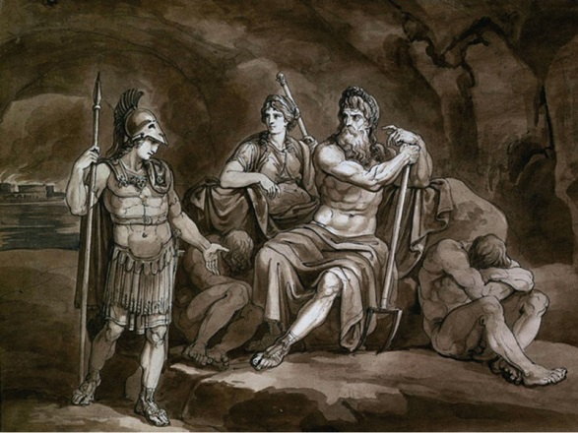

Продолжение популярных мифов про героя Эллады – Тесея.

Действующие лица:
АИД – верховный Бог подземного царства мёртвых. Старший сын Кроноса и Реи. Супруг Персефоны;
Персефона - богиня плодородия и царства мёртвых. Дочь Деметры и Зевса. Супруга Аида;
Радамант, Минос и Эак – жрецы подземного царства мёртвых и по совместительству судьи подземного царства;
Харон – страж подземного царства мёртвых, перевозчик душ умерших через реку Стикс;
Цербер - трёхголовый пёс, охраняющий выход из царства мёртвых, порождение Тифона и Ехидны. Он не позволяет умершим возвращаться в мир живых, а живым посещать мёртвых;
Ехидна - богиня, страж подземного мира, представлявшаяся в виде исполинской полуженщины-полузмеи;
Парнас – дельфийский оракул, жрец Бога Аполлона;
Тесей – царь Афин;
Дефомонт и Акамант – сыновья Тесея;
Пирифой – царь фессалийского племени лапифов;
Елена – спартанская царевна;
Евгения – служанка спартанской царевны;
Геракл - сын Зевса и Алкмены (жены Амфитриона). Это герой, обладающий выдающимися способностями;
Галактион – богатый греческий купец - евпатрид;
Леонида – супруга Галактиона;
Гермес – бог торговли и счастливого случая;
Афина – богиня мудрости.

Глава I. Подземное царство Аида.
Тронный зал Аида. В центре зала располагается широкий стол, который освещается неярким светом нескольких ярко-горящих факелов. По разные стороны от стола находится четверо дверей. На одной из них по-гречески написано «Элизиум». На той, что слева написано «Тартар». На правой еле-еле различается надпись: «Гефсиманские болота». Возле четвёртой двери (на которой ничего не написано) стоит страж в греческой военной форме. Это Харон - проводник в подземное царство. Он держит за цепь трёхглавого пса Цербера. Пёс смотрит на беседующих, и иногда злобно рычит на них. За широким столом сидят трое жрецов храма Аида: Эак, Радамант и Минос. Они уже давно привыкли к этой картине и не боятся ни стража, ни его пса. Во главе стола располагаются два золотых кресла, на которых восседают Бог подземного мира Аид и его жена – прекрасная Персефона. Боги и жрецы общаются между собой и пьют красное сухое вино. Они не обращают внимание ни на грозного стража подземного мира, ни на его пса.

Эак
(говорит, обращаясь к Аиду)
Мой повелитель, рад Вас видеть!
Как вам закуска и вино?
Жаль, но мне не дано предвидеть,
Что Вам понравится оно.

Наш скромный стол довольно беден.
О нас все стали забывать.
И сыр коровий весьма бледен,
Его так сложно доставать.

Нам не приносят подаяний.
Забыли люди про богов.
Не слышно горьких возлияний
И благодарных, тёплых слов.

Радамант
(поддерживает общение)
Увы, нам граждане не рады.
Наш храм обходят стороной.
Не любит нас народ Эллады,
Хотя даруем мы покой.
Аид
(грозно смотрит на жрецов и говорит с ними глухим, простуженным голосом)
Друзья мои, я это знаю.
Забыли все огонь войны.
Афину – я не понимаю,
Опять жрецы разорены.

Оракул в Дельфах не вещает
И даже грозный Посейдон,
Женившись с милой отдыхает,
Забыв про грозовой циклон.

Минос
(поддерживает разговор)
Герои - все довольно стары.
Тесею очень много лет.
И даже грозные авары
Пока нам не приносят бед.

Забыли все про амазонок,
А минотавр убитый спит.
Пробиты днища длинных лодок,
Которые готовил Крит.

Персефона
(обращается к беседующим)
Я скоро-скоро вас покину.
Я людям принесу весну.
Не стоит Богу – властелину
От скуки разжигать войну.

Я принесу всем людям счастье,
Даря богатый урожай.
Я мёрзну, зимнее ненастье,
Мне ненавистно, я жду Май.

Радамант
(говорит, обращаясь к Персефоне)
И даже ты нас покидаешь,
Забыв про мужа и жрецов.
И нам всё время намекаешь,
Что мы - собрание глупцов.

Аид
Куда спешишь ты Персефона?
Тебя так сложно удержать.
Снег до сих пор лежит у склона.
Деметра - стала увядать.

Останься. Без тебя мне скучно.
Нам не хватает тёплых слов.
Жена с Аидом – неразлучна,
А вот весной я не здоров.

Персефона
Мой господин – я не игрушка.
Меня пугает тёмный мир.
Я, словно бедная старушка,
Давно не слышу пенья лир.
Никто меня не понимает.
Жрецы беседуют с тобой.
Диметра там, вверху страдает,
Что стала я твоей женой.

Персефона раздражённо встаёт и выходит через дверь с надписью «Элизиум», хлопая дверью.

Аид
(обращается к жрецам)
Супруга по весне скучает.
Ей стало скучно во дворце.
Нам всем героев не хватает,
А я тоскую по войне.

Вы говорили о Тесее,
Что он уже довольно стар.
Я верю, он придёт к Елене.
И искра - принесёт пожар.

Его мы за женой отправим,
Пускай царицу украдёт.
Богов мы с вами позабавим,
Когда он в Спарту приплывёт.

Они давно уже скучают,
Ведь храмы их разорены.
Им приключений не хватает,
А мы зажжём огонь войны.

Минос
Скажи Аид, как нам заставить
Тесея думать о жене?
Ведь даже нам сложно представить,
Как он поскачет на коне…

Он пьёт настойку с Пирифоем,
Забыв про «прошлые» года.
Ему вещая с упоением,
Что женщина - вредней вина.

Ну а прекрасная Елена,
Как лёд сарматский – холодна.
Она - сопливая девчонка,
Совсем не знающая зла.

Аид
(говорит, обращаясь к Эаку)
Мой друг, гонцом тебя отправлю.
Ключи от сердца - у тебя.
Тесея я платить заставлю,
За то, что нет в мире огня.

Пообещай ему веселие.
Скажи, что он жену найдет.
И подожди, пока похмелье,
Их, с Пирифоем проберёт.

Пусть украдёт он у Спартанцев,
Прекрасный полевой цветок.
Заставив этих оборванцев
Пойти войною на восток.
Минос и Радамант остаются за столом, а Аид выходит в дверь, на которой написано «Тартар». Шустрый Эак проскальзывает в дверь мимо Харона и его пса Цербера. При этом Цербер пытается ухватить его за край хитона.
Минос
(говорит, обращаясь к Радоманту)
Ну слава богу, господин,
Наш грешный мир преобразует.
А то забыв про мрак глубин,
Народ поёт или танцует.

Радомант
Забыли люди про богов.
Оливы в поле - плодоносят.
Считая нас за дураков,
Они нам жертву не приносят.

Жрецов нельзя не уважать,
Которые с богами правят.
Царям не стоит обижать,
Тех, кто готов их обезглавить.

Оба жреца встают из-за стола и проходят мимо Харона. Цербер гавкает им вслед, но они не обращают на него внимание.

Харон
Проходят годы и века.
И только стражник неизменен.
Течёт по-прежнему река.
Жрец, как и царь надменный, смертен.

Глава II. Праздник в доме Тесея.
Замок Тесея. Идёт празднование по случаю приезда дорогого гостя - царя лапифов Пирифоя в Афины. За столом сидят богатые греческие евпатриды и жрецы олимпийских богов. Все с нетерпением ждут Тесея и Пирифоя.
Среди встречающих выделяются: дельфийский оракул Парнас и супруги евпатриды Галактион и Леонида, а также сыновья Тесея - Демофонт и Акамант. Они одеты в белые праздничные одежды. В углу, стараясь оставаться незамеченным сидит жрец Аида Эак. И хотя он старается оставаться незамеченным, на него все обращают внимание, так как он одет в чёрный хитон и гиматию, расшитую золотом, которая отличается от одежды всех остальных приглашённых гостей.

Галактион
(говорит, обращаясь к Леониде)
Тесей – собрал здесь цвет Эллады.
Давно закончилась война.
Идут с востока караваны…
Торговля наша расцвела.

Пока цари в дворцах пируют,
Становимся мы всё сильней.
У стен когорты маршируют,
Садясь на боевых коней.

Леонида
Одно нас женщин огорчает,
Что не пришла ещё весна.
И Персефона отдыхает,
Хотя уже вставать пора.

Парнас
(говорит, обращаясь к Галактиону с Леонидой)
Вчера мне Пифия сказала,
Что в мае к нам придёт весна.
Она людей предостерегала,
Что им не надо пить вина.

Парнас говорит, указывая на жреца подземного мира Эака.

Аид нам с вами строит козни.
Он задержал опять весну.
А Персефона горько плачет,
Скучая в замке по отцу.

Но Зевс её не замечает,
И потому так строг Аид.
Голубка к нам не прилетает,
Увы, она давно не спит.

Акамант
Нам не хватает Персефоны.
Устали люди от зимы.
Жаль, не распустятся бутоны,
Если нет Солнца и весны.
Среди знати начинается движение. В зал входит Тесей и его друг – лапиф Пирифой.
Тесей
(Тесей говорит тронную речь, приглашая богатых горожан Афин и жрецов к прекрасно сервированному столу)
Я вижу, граждане скучают.
Не слышно флейт, кифар и лир.
Гостей моих не замечают,
Пора уже начать нам пир.

Садись лапиф, отведай сыра.
Налей в бараний рог вина.
Ты станешь веселей сатира,
Смелее рыси и орла.

Пирифой.
Увы, мой друг, беда случилась.
Гипподамия - умерла.
Она к Аиду возвратилась,
Открыв подземные врата.
Она внезапно заболела,
Но жрец помочь ничем не смог.
А как она была прекрасна…
О бедный, бедный мой народ!
Эак
(говорит, обращаясь к Пирифою)
Мой друг, не стоит огорчаться,
Найдёшь ты новую жену.
А с бывшей нужно распрощаться
И отпустить её ко сну.

Галактион
(говорит, обращаясь к царям)
Обоим вам нужны подруги.
Тесей - давно живёт один.
Вам помогают только слуги.
Жена – лекарство от морщин.

Мне Леонида рассказала,
Что видела в кругу гостей.
Елену, что отцу молилась,
Царевну смешанных кровей.

Её отец – Зевс громовержец,
А мать дочь грозного царя.
Она прекрасна, как подснежник,
Но в ней есть искорка огня.

Тесей
Не стоит думать нам о жёнах.
Налейте в кубок всем вина.
(говорит, обращаясь к Эаку)
Ты что там прячешь под хитоном?
Кинжал или стакан вина?
Смотри, я не люблю злодеев,
Медея – ведьма, умерла.
Ты не из этих лиходеев,
Что нам сейчас желают зла?

Эак
(наполняет свой кубок вином и говорит, обращаясь к Тесею)
За вас я кубок поднимаю!
За тех, кто не ушёл во тьму.
Не стоит вам ходить по краю,
Давайте выпьем! За судьбу!

Леонида
(жена евпатрида тоже поднимает кубок и говорит, обращаясь к Тесею)
Давайте выпьем мы за храбрость!
Она дарует нам любовь.
В мир без любви – приходит старость,
Та, что похуже чем свекровь…

Пирифой
(который уже выпил изрядную долю вина, обращается к Тессею)
А помнишь царь, как мы сражались
Во славу женщин и богов?
Вон – шрамы на руке остались
От не заточенных клинков.

У нас есть слава и богатство.
Нет с нами только наших жён.
Всех защищает государство,
Один лишь царь ваш - огорчён.

Мы оба жён себе поищем.
Налейте в кубок мне вина.
У Зевса дочерей похитим,
Забыв про прошлые года.

Давай дадим друг-другу клятву,
Что не отступим от мечты.
И скрепим эту клятву кровью,
Ведь мы могучи и сильны.

Пирифой и Тесей – дают публичную клятву, что будут вечно жить в мире и помогут друг-другу найти себе невест, дочерей Зевса. Эта клятва вызывает недоумение у детей Тесея – Дефомонта и Акаманта.

Демофонт
(один из сыновей говорит, обращаясь к Тесею)
Не стоит вам богов тревожить.
Ищи в себе источник зла.
Себя не сложно опорочить.
Зачем тебе нужна жена?

Ты уже стар, тебе за сорок.
Давно закончилась война.
Тебе покой разве не дорог?
Ты вспомни, как она страшна.

Тесей
(говорит, обращаясь к гостям)
Хочу забыть я тлен и старость.
Мы жён с лапифом украдём.
Не нужно думать про опасность,
Мы все когда-нибудь умрём.

Праздник по случаю приезда Пирифоя закончен. Гости начинают расходиться.

Глава III. Похищение Елены.
(По дорожке сада, возле гор Лаконики, гуляют дочь Зевса - прекрасная Елена, которой всего двенадцать лет и её служанка - рабыня Евгения)
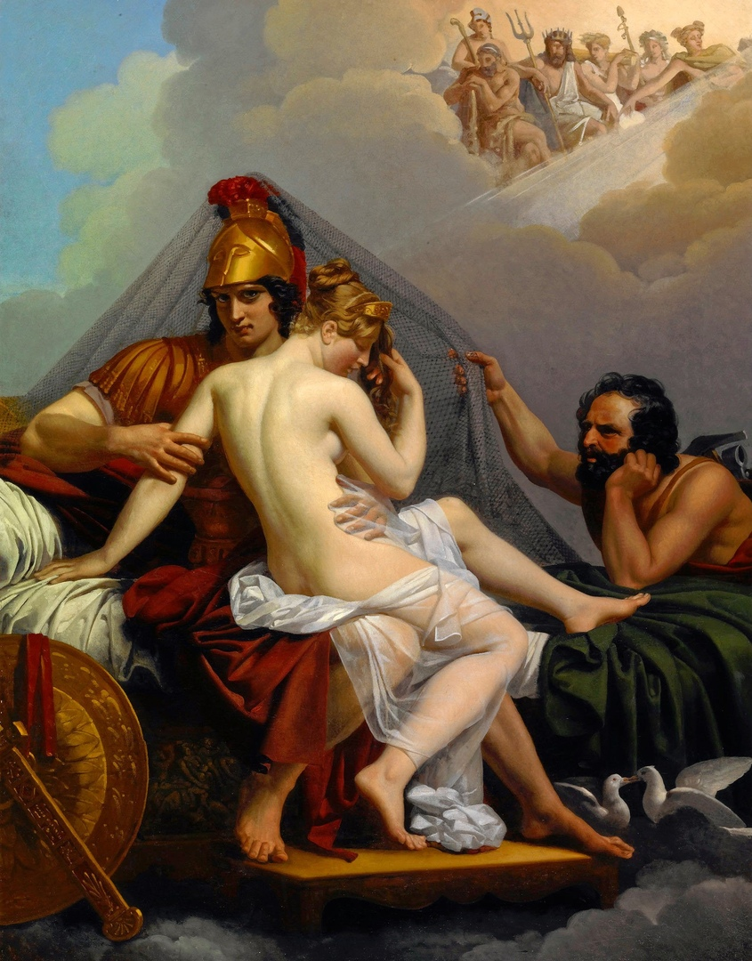

Евгения
У Артемиды нынче праздник.
Хочу сходить туда с тобой.
Там был один известный странник.
Ты – можешь стать его женой.

Елена
Искать мужей нам очень рано.
Не стоит им себя дарить.
Нужны мне ноты для кифары,
Хочу с тобой их разучить.

Девушки замечают недалеко от горы нарядно одетую молодёжь, которая собирается идти на праздник Артемиды.

Евгения
Пойдём скорее потанцуем.
Вокруг такая красота.
Ничем мы нынче не рискуем.
Нам даже стража не нужна.

Девушки сливаются с толпой молодёжи, которая направляется на праздник Артемиды.

А возле горы за ними наблюдают два одиноких странника которые специально приехали на праздник Артемиды в Спарту. Они разговаривают между собой. Это цари Тесей и Пирифой.
Тесей
(говорит, обращаясь к Пирифою)
Давай похитим мы царевну.
Её в Афины увезём.
Потом, сыграв на неё в кости,
Мы ей мужчину подберём.

Пирифой
Она гуляет тут без страха.
Спартанцам стража не нужна.
Боюсь я только, что царевна
Танцует в поле не одна.

Тесей
Мы подождём. Наступит вечер.
Она к себе домой пойдёт.
Её поймать совсем не сложно,
Если героям повезёт.

Пирифой
Давай с тобой договоримся,
Что мы сыграем на неё.
А если что-нибудь случится,
Её убьёт моё копьё.

Обоим нам нужна невеста.
Друг-другу станем помогать.
Найдём её в родне у Зевса.
Он много смог детей зачать.

Тесей
Сегодня я на всё согласен.
Нам нужно лишь её поймать.
Наш путь домой будет опасен,
Но мне не страшно умирать.

Странники прячутся в кустах, надеясь поймать прекрасную Елену и её спутницу.
Вечереет. Праздник Артемиды подходит к концу. Елена и Евгения возвращаются домой. Неожиданно из кустов появляются похитители, которые хватают Елену и Евгению, садят их на коней и скачут в горы.

Евгения
(пытается кричать и звать к спасению)
Спасите граждане, спасите!
На нас напали в темноте.
Отцу скорее расскажите,
Что вор приехал на коне.

Тесей
(приказывает Перифою)
Свяжи, мой друг, её покрепче.
Нам нужно срочно уезжать.
Сбегутся вороны к невесте.
Бежим! Не стоит выжидать.

Глава IV. Игра в кости.
(Замок Тесея. Ночь. За широким столом, освещенным факелами, играют в кости и разговаривают друг с другом Царь Афин Тесей и Царь фессалийского племени лапифов Пирифой. Они делятся впечатлениями от погони. Они рады что остались живы и сумели похитить невесту - дочь Зевса, прекрасную Елену).
Тесей.
Я рад, что мы с тобою живы.
И пьём с тобой вдвоём вино.
Спартанцы – храбрые вояки,
Нам очень сильно повезло.
В горах они нас не догнали,
А то пришлось бы в них стрелять.
И даже грозные пираты,
Нас в Дельфах не смогли поймать.

Пирифой
Давай же выпьем за героев,
Которым нынче повезло.
Люблю я раку для настоев.
Мне надоело пить вино.

Я думал, что придётся драться,
Врагов – спартанцев убивать.
Как хорошо вдвоём надраться,
И в кости на жену сыграть.

Тесей
Готов я кинуть первым кости.
Жену так сложно мне найти.
Я к ней зайду сегодня в гости,
Если в игре будет везти.

Тесей кидает кости. Выпадает заранее оговоренная комбинация костей. По условиям соглашения между царями прекрасная Елена должна стать женой Тесея.

Тесей.
(Тесей очень рад. Он обращается к Пирифою)
Мне Афродита помогает.
Любви моей - благоволит
И от врагов оберегает.
Сочувствую тебе, лапиф.

Пирифой
(грустно смотрит на Тесея и говорит, выпивая очередную порцию раки)
Тебе в игре везёт сегодня.
Меня сумел ты обыграть.
А где найти и мне невесту
Ты мне не сможешь подсказать?

Хочу найти я дочку Зевса,
Чтоб род мой вёлся от богов.
Нужна мне новая принцесса,
Я биться за неё готов.

Тесей
(изрядно захмелевший царь Афин шутит над Пирифоем).
Такая есть в загробном царстве.
Жена подземного царя.
Весной она в наш мир приходит,
И просыпается земля.
Её любовь нас согревает.
Она прекрасна и мудра.
Такая для тебя подходит?
Она весной – нам всем нужна.

Пирифой
(воспринимает серьёзно шутку Тесея)

Давай её мы перехватим.
И к нам в Афины привезём.
Я стану, словно боги, знатен,
Хотя от женщины рождён.

Ты мне помочь, конечно, сможешь.
Во время пира обещал.
Иначе всех ты опозоришь,
Ты клятву кровью подписал.

Тесей
(пьяный царь подтверждает свою клятву)
Я свою клятву подтверждаю.
Но как нам в храм его попасть.
Проходы я совсем не знаю,
Там можно запросто пропасть.

Пирифой
Нам нужен в этот раз помощник.
Его я видел во дворце.
Он был задумчив, как покойник,
Когда прощался на крыльце.

Изрядно выпившие цари зовут стражников, чтобы они привели жреца храма Аида Эака.
Через некоторое время воины его приводят, несмотря на позднее время.

Эак
(смотрит с тревогой по сторонам и говорит, обращаясь к царям)
Я к вам пришёл сегодня ночью.
Зачем позвали вы меня?
Я шёл сюда по бездорожью,
Забыв фонарь у алтаря.

Пирифой
Я выбрал новую невесту,
Подругу грозного царя.
Хочу украсть я Персефону,
Ту, что прекрасна, как заря.

Она любовью мир наполнит.
Ей поручу своих детей.
И каждый смертный будет помнить,
Что Зевс нам ближе и родней.

Эак
(испугано отвечает Пирифою)
Аид живёт в подземном царстве,
А сторожит его – Харон.
Решения нет. Везде есть стража,
А Цербер – страшен и силён.

Тесей
(говорит, обращаясь к Пирифою)
Мне говорили, есть пещера,
Которая туда ведёт.
Харон её не охраняет.
Нас жрец к Аиду проведёт.

А если он нам не поможет
Его я лично заколю.
Палач ему сейчас предложит
На плаху отвести семью.
Эак соглашается провести Тесея и Пирифоя в подземное царство Аида.

Глава V. Путешествие Тесея в подземное царство Аида.
Возле расщелины у селения Кулона стоят Тесей, Перифой и Эак, собираясь спуститься в подземное царство мёртвых, чтобы похитить прекрасную Персефону.
Эак
Путь в царство мёртвых очень труден.
Его Ехидна сторожит.
План ваш непрост и безрассуден.
Чудовище в пещере спит.

Тесей
Я бился против Минотавра.
Сражусь и с этою змеёй.
Мой друг сразил врага – Кентавра.
Ты помнишь славный Пирифой?

Чтоб выбраться из Лабиринта,
Мне Ариадна нить дала.
Её мы снова размотаем,
И вспомним критские дела.

Пирифой
Нам скучно жить с тобой без драки.
Готов в пещеру я войти.
Мы будем биться и во мраке,
Нам нужно путь этот пройти.

Путники закрепляют нить Ариадны на большом камне перед входом в пещеру и начинают спуск в подземное царство Аида. Впереди идёт проводник Эак, за ним спускается Тесей. Замыкает процессию Пирифой. Каждый из путников держит в руке по факелу, которые освещают мрачную картину подземелья. Тесей разматывает нить Ариадны, надеясь вернуться обратно.

Пирифой
Какая странная пещера.
Я вижу надписи вокруг.
Вот кто-то мечет копья в змея,
А кто-то спит в кругу подруг.

(Пирифой останавливается и показывает спутникам странные рисунки, которые размещены на стенах подземной пещеры)

Тесей
Здесь раньше бились полубоги
За власть над миром и людьми.
Но людям не нужны предлоги,
Чтобы спуститься в пуп земли.

Эак
Я слышу впереди шипение.
Наверное, Ехидна спит.
Мы совершаем преступление.
Нас всех накажет Бог – Аид.

Внезапно из свода пещеры выползает Ехида. Это необычное существо с телом женщины и туловищем огромной змеи. В руках она держит копьё. Она внимательно разглядывает путников и шипит на них, как змея.
Ехидна
(говорит шипящим голосом, обращаясь к путникам)
Зачем пришли вы в наше царство?
Здесь правит один Бог – Аид.
Я накажу вас за коварство.
Копьё героев поразит.

Начинается битва двух героев с чудовищем, в пылу которой они не замечают, как в узкий проход сбегает хитрый жрец подземного мира –Эак. Ехидна видя, что победить героев не удаётся вслед за ним отползает в узкий тёмный проход и шипя удаляется. Герои остаются одни.

Тесей
Сбежала хитрая Ехидна.
Нам не дано её сразить.
Зато проход теперь свободен.
Лапиф – пойдём! Нужно спешить!

Пирифой
А где же жрец? Ушёл негодник.
Сбежал он вместе со змеёй.
Разбит мой левый подлокотник
И шлем пробит её копьём.

Герои идут по пещере, приближаясь к тронному залу Аида. Впереди виден свет факелов. Они не торопясь заходят в освещённый несколькими факелами тронный зал Бога подземного мира Аида.

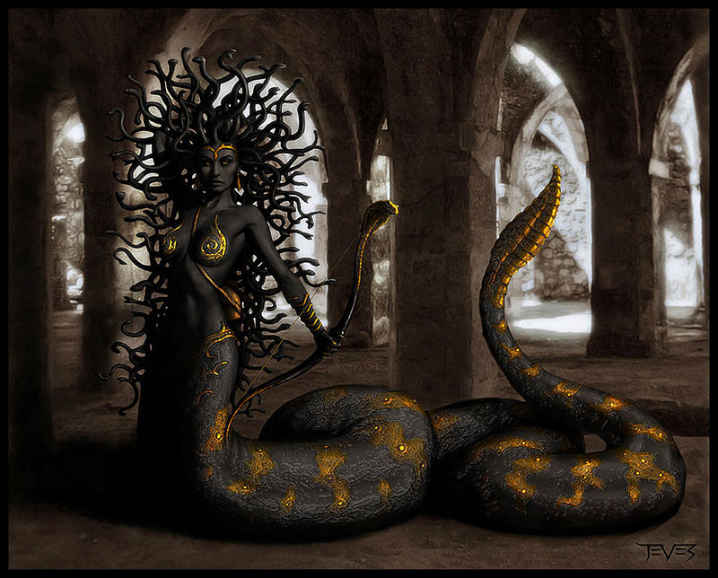
Глава VI. Беседа героев с Аидом и Персефоной.
Герои входят в тронный зал Аида. За широким столом сидит только один жрец Аида – Эак. На золотом кресле во главе стола сидит прекрасная Персефона и смотрит на вошедших людей. Аида пока нет – он ещё не вернулся из Тартара. Остальные жрецы спят в соседнем помещении.
Тесей
(обращается к Эаку)
А вот и жрец. Спасибо Зевсу!
От нас он думал убежать.
Пока сражались мы с Ехидной,
Решил Аида он позвать.

Персефона
(обращается к вошедшим царям)
Герои, что вы здесь забыли?
Здесь смертным нечего искать.
И пока души не остыли
Из замка – нужно вам сбежать.

Аид – так любит своё царство,
Что вас обоих не простит.
Я знаю, что его коварство
Кого-угодно победит.

Пирифой
Давай сбежим из замка вместе.
Мы так скучаем по весне.
Тебе признаюсь, как невесте,
Что видел я тебя во сне.

Готов тебе в любви, признаться.
Чтобы отсюда увезти.
Здесь невозможно оставаться,
Но счастье можно обрасти.

Персефона
(смеясь отвечает Пирифою)
Аид меня в плену не держит.
Его я преданно люблю.
Бегите, а то самодержиц
Посадит Вас сейчас в тюрьму.

Пирифой пытается схватить Персефону, которая уворачивается от его рук и сбегает от него. Внезапно раздаются громкие шаги и в тронный зал входит Бог подземного царства Аид.
Эак
Приветствую Вас повелитель.
Я вас сюда сейчас позвал.
Вы наш защитник и спаситель.
Вам нужно разрешить скандал.

Враги под землю к нам явились.
Они хотят жену украсть.
Мы целый день тебе молились,
Чтобы их строго покарать.

Аид
(обращаясь к Эаку)
Тебя я вовремя услышал.
Ведь в Тартаре в тепле я спал.
Иди мой друг, ты мне не нужен.
Тебя уже я наказал.

Эак медленно, пятясь, уходит в соседнее помещения, в котором спят остальные жрецы.
Пирифой
Отдай жену мне повелитель.
Другую ты себе найдёшь.
Мне говорил твой жрец – хранитель,
До лета - ты её не ждёшь.

Тебя я буду вечно славить
И жертву принесу богам.
Быка смогу я обезглавить
Или построить новый храм.

Аид
Хотите миром этим править?
Ну что ж. Я кресло уступлю.
Садитесь – если духу хватит,
А нет – я тут же вас убью.

Герои вынуждены сесть на огромное золотое кресло Аида. Они немедленно прирастают к нему.
Тесей
Прости Аид, мы были слепы.
Нас с Пирифоем отпусти!
Мы были глупы и нелепы.
Сейчас мы говорим - прости!

Аид
(рассуждает сам с собой)
Те, кто сюда хоть раз спустился,
Не может выбраться домой.
В моей ловушке очутился
Тесей и друг его – «герой».

Они теперь за всё ответят.
Нельзя им быть сильней богов.
Когда жену мою заметят,
Будут глупее дураков.

Эпилог. Возвращение Тесея.
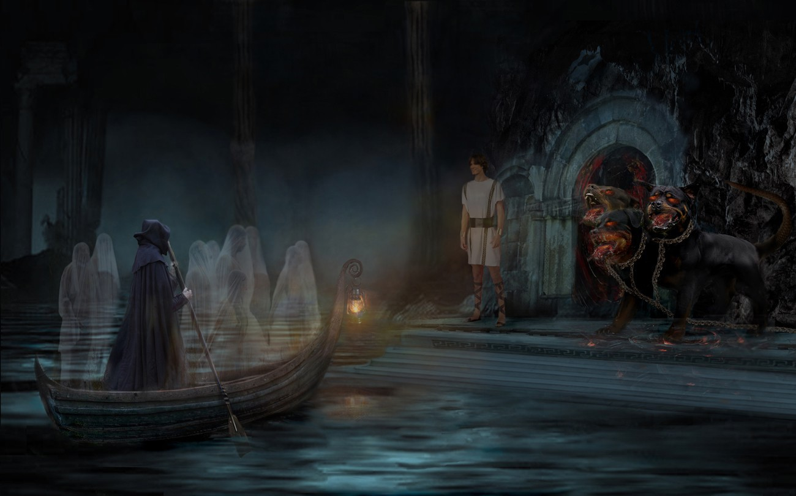
(Прошло четыре года. Еврисфей – царь Арголида приказывает Гераклу привести Цербера – трёхголового пса, помогающего Харону охранять проход в подземное царство мёртвых. Гермес и Афина помогают Гераклу спуститься в подземное царство мёртвых. Харон, испугавшись олимпийских богов, перевозит Геракла через реку Стикс).

Харон
Геракл – тебе мешать не стану.
Ты мне монету заплати.
Но если ты готов к обману,
Обратно Стикс - не перейти.

Гермес
Геракл – отдай ему монету.
Нам всем сегодня повезёт.
Начни отсюда эстафету,
Герой - сегодня не умрёт.

Гермес отдаёт монету Харону и заходит в тёмную пещеру. На него тут же набрасывается Медуза Горгона. Геракл хочет её ударить мечом, но Гермермес заслоняет чудовище от героя Эллады.

Гермес
(говорит, обращаясь к Гераклу, указывая на Медузу Горгону)
Не нужно нам её бояться.
Она уже побеждена.
Её душа – хочет сражаться,
Но тень нам больше не страшна.

Персей Медузу обезглавил,
А ты заметил её тень.
Аид её себе оставил,
Чтоб от людей упрятать дверь.

Геракл проходит мимо Медузы Горгоны, которая бессильно пытается его укусить, попадая в тронный зал Аида.
За широким столом сидит Аид и разговаривает с двумя стариками Тесеем и Пирифоем, не обращая внимания на Геракла и вошедших с ним Гермесом и Афиной. Тесей и Пирифой – видя героя, протягивают к нему свои руки, пытаясь что-то сказать. Но им мешает это сделать Афина – богиня мудрости.

Афина
Аид - к тебе мы пришли в гости.
Мы так давно живём вверху.
Но видно так сложились звёзды,
Что нужно испытать судьбу.

Афина указывает на Гермеса с Гераклом, продолжая говорить.

Хотим сейчас помочь Герою.
Он много сделал для богов.
Когда-нибудь возьмёт он Трою.
Сейчас он к подвигам готов.

Аид
Скажите боги, что вам нужно?
И чем могу я вам помочь?
В подземном царстве очень грустно.
Здесь нету Солнца, правит ночь.

Гермес
(указывая на Цербера, говорит Аиду)

Ты можешь дать нам пса на время.
Геракл потом его вернёт.
Хочу, чтоб царь это увидел,
А то герой наш пропадёт.
Аид
(отвечает богам, указывая на Цербера)
Я отпущу его в Микены
Если Геракл убьёт свой страх,
Поборет пса, забыв про стрелы,
Оставив меч с ножом в чехлах.

Геракл начинает бороться с Цербером. Он душит пса голыми руками, как приказал Аид, а Цербер пытается ужалить героя своим хвостом-змеёй. В конце концов, Цербер понимает, что он не может укусить Геракла и подчиняется герою.

Аид
Таких героев я не видел.
И этот бой меня пленил.
Чего ты хочешь победитель?
Мой пёс уйдёт сегодня с ним.

Гермес
(Шепчет на ухо Гераклу, указывая на Тесея и Пирифоя).
Ты видишь здесь этих несчастных.
Они давно уже в плену.
Их жалко бедных, не опасных.
Исправь их жалкую судьбу.

Геракл
(обращается к Аиду)
Хочу просить тебя владыка
Несчастных граждан отпустить.
Они уже всё осознали,
Давно пора их пощадить.

Аид
Мешать тебе, герой, не стану.
Их нужно только оторвать,
И если ты их сдёрнуть сможешь,
То дам тебе царей забрать.

Геракл пытается оторвать Тесея и Пирифоя от золотого кресла Аида, но удаётся оторвать только Тесея, который сел на самый край заколдованного трона.
Геракл
Спасти я смог только Тесея.
Его я нынче заберу.
Мне жаль беднягу, Пирифоя,
Придётся здесь пожить ему.

Пирифой
Тесей – я рад, что ты вернёшься.
Проведай дом мой и семью.
К земле весенней прекоснёшься.
Прощай, тебя я подожду.
Пирифой плачет и машет уходящим героям, которые уходят в темноту пещеры, оставляя его одного. Тесей хочет задержаться, чтобы ободрить оставшегося друга.
Тесей
Мой друг, тебя я покидаю.
Мы будем помнить о тебе.
Я от судьбы не убегаю,
Я весточку несу семье.

Я расскажу им о герое…
Он нас двоих хотел спасти.
Я опишу пережитое,
Как жили в Аттике цари!

2021 год
